LIETUVOS RESPUBLIKOS APLINKOS MINISTRO
ĮSAKYMAS

DĖL MINIJOS SENSLĖNIO KRAŠTOVAIZDŽIO DRAUSTINIO TVARKYMO PLANO PATVIRTINIMO

2008 m. lapkričio 11 d. Nr. D1-602
Vilnius

Vadovaudamasis Lietuvos Respublikos teritorijų planavimo įstatymo (Žin., 1995, Nr. 107-2391; 2004, Nr. 21-617; 2006, Nr. 66-2429; 2007, Nr. 39-1437) 18 straipsniu ir Lietuvos Respublikos saugomų teritorijų įstatymo (Žin., 1993, Nr. 63-1188; 2001, Nr. 108-3902) 28 straipsnio 5 ir 6 dalimis bei Lietuvos Respublikos Vyriausybės 2002 m. balandžio 10 d. nutarimo Nr. 53 „Dėl įgaliojimų suteikimo įgyvendinant Lietuvos Respublikos saugomų teritorijų įstatymą “ (Žin., 2002, Nr. 40-1484; 2005, Nr. 150-5481) 1.31 punktu:
1. Tvirtinu Minijos senslėnio kraštovaizdžio draustinio tvarkymo planą (pridedama)*.
2. Pavedu Valstybinei saugomų teritorijų tarnybai prie Aplinkos ministerijos:
2.1. per mėnesį nuo šio įsakymo įsigaliojimo pateikti Minijos senslėnio kraštovaizdžio draustinio tvarkymo planą suinteresuotoms ministerijoms, kitoms valstybės institucijoms, taip pat Klaipėdos rajono savivaldybei;
2.2. organizuoti Minijos senslėnio kraštovaizdžio draustinio tvarkymo plano įgyvendinimą.

APLINKOS MINISTRAS ARTŪRAS PAULAUSKAS

_________________
PATVIRTINTA
Lietuvos Respublikos aplinkos ministro
2008 m. lapkričio 11 d.
įsakymu Nr. D1-602

MINIJOS SENSLĖNIO KRAŠTOVAIZDŽIO DRAUSTINIO TVARKYMO PLANAS MINIJOS SENSLĖNIO KRAŠTOVAIZDŽIO DRAUSTINIO TVARKYMO PLANO AIŠKINAMOJO RAŠTO PAGRINDINIAI TEIGINIAI

I. BENDROSIOS NUOSTATOS

1. Minijos senslėnio kraštovaizdžio draustinio tvarkymo planas nustato teritorijos naudojimo pobūdį ir apsaugos reglamentą, tvarkymo priemones gamtos, kultūros vertybių, biologinės įvairovės, gamtos išteklių subalansuotam naudojimui ir atkūrimui, pateikia pasiūlymus pažintinio turizmo ir kitos rekreacinės infrastruktūros plėtrai.
2. Minijos senslėnio kraštovaizdžio draustinio tvarkymo plano tikslai:
2.1. nustatyti teritorijos tvarkymo principus ir kraštovaizdžio tvarkymo zonas;
2.2. numatyti teritorijos tvarkymo reglamentą;
2.3. nustatyti priemones gamtos ir kultūros vertybių naudojimui ir išsaugojimui;
2.4. numatyti reikiamą infrastruktūrą pažintiniam turizmui organizuoti.

II. TERITORIJOS TVARKOMASIS ZONAVIMAS

3. Minijos senslėnio kraštovaizdžio draustinio tvarkymo plane pagal Saugomų teritorijų tipinius apsaugos reglamentus, patvirtintus Lietuvos Respublikos Vyriausybės 2004 m. rugpjūčio 19 d. nutarimu Nr. 996 (Žin., 2004, Nr. 131-4704), nustatomos šios kraštovaizdžio tvarkymo zonų grupės ir kraštovaizdžio tvarkymo zonos:
3.1. konservacinės paskirties žemės kraštovaizdžio tvarkymo zonos: gamtos ir kultūros paveldo objektų teritorijų grupėje nustatoma reguliuojamos apsaugos (KOr) kraštovaizdžio tvarkymo zona;
3.2. miškų ūkio paskirties žemės kraštovaizdžio tvarkymo zonos: ekosistemų apsaugos miškų kraštovaizdžio tvarkymo zonų grupėje nustatoma išsaugančio (konservacinio) ūkininkavimo (MEk) kraštovaizdžio tvarkymo zona;
3.3. žemės ūkio paskirties žemės kraštovaizdžio tvarkymo zonos:
3.3.1. ekosistemas saugančių agrarinių teritorijų kraštovaizdžio tvarkymo zonų grupėje nustatoma ekosistemas išsaugančio (konservacinio) ūkininkavimo (ŽEk) kraštovaizdžio tvarkymo zona;
3.3.2. apsauginių agrarinių teritorijų kraštovaizdžio tvarkymo zonų grupėje nustatoma specializuoto apsauginio ūkininkavimo (Žas) kraštovaizdžio tvarkymo zona;
3.4. vandens ūkio paskirties žemės kraštovaizdžio tvarkymo zonos: ekosistemas saugančių vandenų kraštovaizdžio tvarkymo zonų grupėje nustatoma išsaugančio ūkininkavimo (VEk) kraštovaizdžio tvarkymo zona.

III. APSAUGOS IR TVARKYMO PRIEMONĖS

4. Gamtos paveldo išsaugojimo ir tvarkymo priemonės:
4.1. siekiant užtikrinti tinkamą Europos ekologinį tinklą „Natura 2000“ apimančių teritorijų apsaugą, tvarkymo plane:
4.1.1. pažymėtoje Europos Bendrijos svarbos vietovėje, atitinkančioje gamtinių buveinių apsaugai svarbių teritorijų (LTKLA0003) atrankos kriterijus, siekiant išsaugoti Europos Bendrijos svarbos buveines (9160 Skroblynai; 9180 Griovų ir šlaitų miškai; 91E0 Aliuviniai miškai, 91F0 Paupių guobynai) draudžiama: ardyti miško paklotę, žolių, samanų, kerpių ar krūmokšnių dangą, išskyrus saugomų teritorijų planavimo dokumentuose, miškotvarkos projektuose numatytus atvejus (reikalavimas netaikomas, jeigu miško paklotės suardymo neįmanoma išvengti vykdant leistiną medienos ruošą); vykdyti miško kirtimus, nenumatytus saugomų teritorijų planavimo dokumentuose ar miškotvarkos projektuose, išskyrus sanitarinius kirtimus, jeigu kyla masinio ligų ir kenkėjų išplitimo grėsmė; eksploatuoti naudingąsias iškasenas; keisti hidrologinį režimą, išskyrus saugomų teritorijų planavimo dokumentuose numatytas priemones; tręšti. Skatinama: nenaudoti pesticidų; palaikyti būdingą medynų rūšinę sudėtį ir medynų vertikaliąją struktūrą; iškirsti skroblynuose dalį eglių, augančių pirmajame arde;
4.1.2. pažymėtoje paukščių apsaugai svarbioje teritorijoje (LTKLAB005), siekiant išsaugoti:
4.1.2.1. griežlių (Crex crex) rūšį draudžiama: keisti pagrindinę tikslinę žemės naudojimo paskirtį, išskyrus keitimą į konservacinę paskirtį; paversti pievas ir ganyklas ariama žeme; keisti hidrologinį režimą, jeigu dėl to sumažėtų maitinimuisi tinkamų buveinių ar pablogėtų jų kokybė; įveisti mišką. Skatinama: atkurti nusausintų biotopų hidrologinį režimą; ekologiškai ūkininkauti; taikyti ekologiškas šienavimo technologijas (šienavimas nuo lauko vidurio linijos, baidytuvų naudojimas); reguliuoti lapių, mangutų, šernų, kranklių, pilkųjų varnų gausą; šalinti sumedėjusią augaliją ir nendres; nenaudoti pesticidų; ekstensyviai ganyti galvijus (1 hektaro plote – 1–2 galvijai) ir šienauti rankiniu būdu; pradėti šienauti tik po liepos 1 d.; pradėti ganyti galvijus ne anksčiau kaip birželio 15 d.;
4.1.2.2. tulžių (Alcedo atthis) rūšį draudžiama: keisti pagrindinę tikslinę žemės naudojimo paskirtį, išskyrus keitimą į konservacinę paskirtį; keisti hidrologinį režimą, jeigu dėl to sumažėtų tinkamų buveinių ar pablogėtų jų kokybė; stovyklauti kovo–rugpjūčio mėnesiais, išskyrus nustatytas rekreacines zonas; apsodinti eroduojančių vandens telkinių krantus. Skatinama: taikyti krantų tvarkymo priemones, kad ne mažiau kaip 50 procentų atodangų ir stačių krantų būtų atviri; reguliuoti kanadinių audinių gausą; įrengti dirbtinius urvelius potencialiose veisimosi vietose;
4.2. siekiant sudaryti sąlygas pažintiniam turizmui, tvarkymo plane:
4.2.1. pažymėtose vietose numatyta pastatyti draustinio ženklus, informacinius stendus, pagrindines informacines rodykles, apžvalgos aikštelę, pakabinamą tiltą per Minijos upę, įrengti automobilių stovėjimo aikšteles, dviračių stovus, poilsio ir maudymosi vietas;
4.2.2. numatyta turizmo trasų sistema lankytinoms draustinio vietoms ir objektams pasiekti. Ją sudaro „EuroVelo“ dviračių trasa, pažintinio autoturizmo maršrutas Gargždai–Gerduvėnai– Žvelsėnai–Utriai–Pikteikiai–Baubliai, dviračių takai, pažintinis pėsčiųjų takas, jungiamasis takas Kvietiniai–Rudaičiai.
5. Draustinyje esančių piliakalnių teritorijoms siūloma taikyti kraštovaizdį formuojančius kirtimus, siekiant išryškinti juos iš bendros supančios aplinkos ir pritaikyti lankymui.

IV. GYVENAMŲJŲ VIETOVIŲ IR INFRASTRUKTŪROS PLĖTROS KRYPTYS

6. Draustinyje naujų sodybų kūrimui ir rekonstruojamiems statiniams taikomi reikalavimai:
6.1. naujų sodybų kūrimas galimas formuojant vienkiemius buvusių sodybų vietose arba nuosavybės teise valdomuose žemės ūkio paskirties žemės sklypuose, kai sklypo plotas viename masyve ne mažesnis kaip 5 ha ir patenka į tvarkymo plane išskirtas specializuoto apsauginio ūkininkavimo kraštovaizdžio tvarkymo zonas (ŽAs);
6.2. esamose ir buvusiose sodybose projektuojami ir statomi ne aukštesni kaip vieno aukšto su mansarda gyvenamieji namai ir vieno aukšto priklausiniai, išskyrus atvejus, kai reikia atkurti bei tvarkyti draustinyje esančius kultūros paveldo objektus (nekilnojamąsias kultūros vertybes) arba kai reikia atkurti, formuoti buvusio (iki 1940 m.) užstatymo charakterį, pastatyti apžvalgos ar miškų priešgaisrinio stebėjimo bokštą;
6.3. gyvenamųjų namų aukštis iki pastatų karnizo – 3,5–5 m, iki kraigo – 9 m (aukštis skaičiuojamas nuo pastatų užstatomo ploto žemės paviršiaus nuolydžio vidurkio iki stogo kraigo);
6.4. rekonstruojami pastatai turi atitikti statinio architektūros reikalavimus ir derėti prie kraštovaizdžio;
6.5. rekonstruojamiems pastatams turi būti išlaikomas esamas aukštingumas ir užstatymo tankis.
7. Draustinyje esamas sodybas galima pritaikyti kaimo turizmui ir lankytojams aptarnauti, puoselėjant ir skleidžiant regiono etnografines tradicijas.

_________________

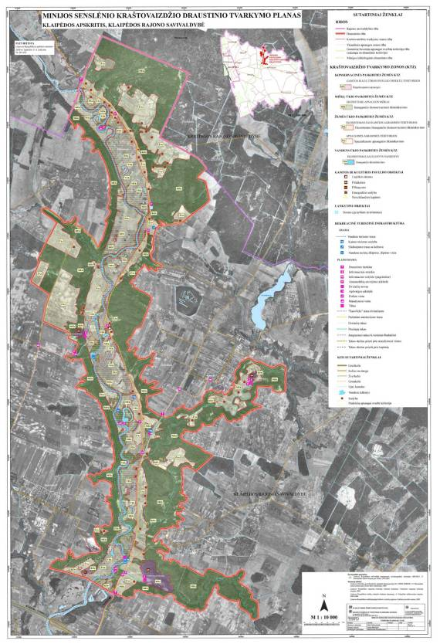
_________________

* Minijos senslėnio kraštovaizdžio draustinio tvarkymo plano aiškinamojo rašto pagrindiniai teiginiai skelbiami „Valstybės žiniose“. Minijos senslėnio kraštovaizdžio draustinio tvarkymo planas skelbiamas „Valstybės žinių“ interneto tinklalapyje (www.valstybes-zinios.lt) ir Valstybinės saugomų teritorijų tarnybos prie Aplinkos ministerijos interneto tinklalapyje (www.vstt.lt). Minijos senslėnio kraštovaizdžio draustinio tvarkymo plano originalas saugomas Valstybinės saugomų teritorijų tarnybos prie Aplinkos ministerijos Kadastro skyriuje. Adresas: A. Juozapavičiaus g. 9, LT-09311 Vilnius.

